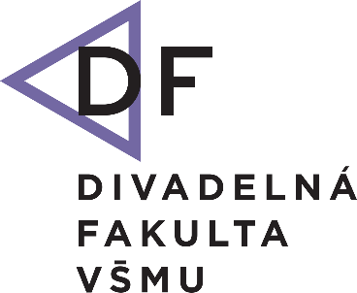
Tlačová správa
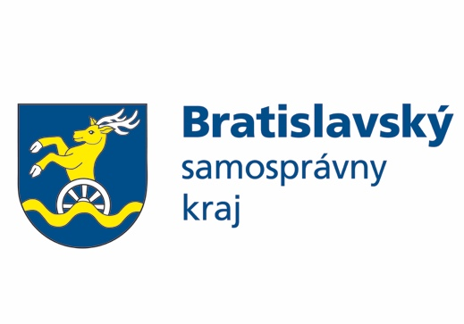

DECEMBER V ZNAMENÍ TANCA V ŠTÚDIU KAPLNKA!

Súčasný autor maďarského pôvodu Ákos Németh, vo svojej hre Müllerovi tanečníci opisuje pocity mladej generácie ľudí, ktorí sú v situácii, kedy nevedia, ako sa posunúť vo svojom živote. Príbeh tanečnej skupiny, ktorá sa po odchode lídra dostáva do stavu bezmocnosti, zúfalstva a nevie nájsť východisko. Veria v jeho návrat, no zároveň túžia odísť, utiecť, zachrániť sa. Dochádza k narušeniu vzťahov, klamstvu a častej nevere. Inscenácia v sebe spája klasické činoherné herectvo, pohybové divadlo, rozhlasovú hru a kinematografické prvky.

V inscenácii Müllerovi tanečníci v réžii Juraja Hanulíka, sa predstavia o 19:00 študenti 3. ročníka odboru Herectvo v priestoroch Štúdia Kaplnka na Ventúrskej 3.

Prvá premiéra: 18.12.2017 o 19:00
Prvá repríza: 19.12.2017 o 19:00
Miesto: Štúdio Kaplnka (Ventúrska 3, Bratislava)
Vstupenky si môžete rezervovať na rezervacie@divadlolab.sk, alebo 0910664180

Réžia: Juraj Hanulík
Dramaturgia: Alexandra Rychtarčíková
Scéna/Kostýmy/Svetelný dizajn: Karin Molnárová, Valentína Lešková, Petra Barciková
Pohybová spolupráca: doc. Juraj Letenay
Produkcia: Barbora Bakošová, Karin Jakabovičová

Obsadenie: Michal Spielmann, Michael Vrzala, Sarah Arató, Dominika Richterová, Mária Schumerova, Peter Martinček, Bronislava Kováčiková, Natália Fašánková, Polina Nikolaevskaya, Matúš Beniak.

Fotografie z inscenácie:

